CONFECCIÓ D’UN BRAÇ ROBÒTIC AMB ARDUINO

Imagen que contiene dibujo con líneas

Descripción generada con confianza muy alta

Javier de Dios González

Tutor: Pedro Campos

Institut Estela Ibèrica

2017-2018

Índex

1. Introducció 2

1.1. Història de la robòtica 2

1.2. Objectius 5

1.3. Anàlisi del problema 6

2. Hipòtesi del treball 7

3. Disseny 7

3.1 Selecció del disseny 8

3.1.1 Primer esbós 8

3.1.2 Dissenys viables i no viables 9

3.1.3 Disseny final 12

3.2 Plànols 14

3.3 Esquema elèctric 14

3.4 Materials i eines necessaris 15

3.5 Procés de muntatge 16

3.6 Pressupost 18

4. Materials i Eines 18

4.1 Fusta 18

4.2 Motors 19

4.2.1 Tipus de motors 20

4.3 Placa Arduino 24

4.4 Elements electrònics 25

4.4.1 Font d’alimentació elèctrica 25

4.4.2 Potenciòmetres 26

4.5 Software 27

4.5.1 Arduino IDE 28

4.5.2 El codi d’aquest projecte 29

5. Conclusions 31

6. Bibliografia 32

7. Webgrafia 32

8. Annex 33

# Introducció

El projecte realitzat ha consistit en la construcció d’un braç robòtic amb diverses articulacions mòbils i la disposició d’una mena de mà o pinça amb l’objectiu de que sigui capaç d’agafar, rotar, moure i reposicionar objectes. Controlat des d’un comandament, connectat al cos del braç.

Com ja s’ha especificat, el braç tindrà mobilitat, per la qual cosa s’ha utilitzat un conjunt de motors elèctrics, explicats més endavant, components utilitzats per controlar-los i una placa Arduino, una placa programable composada per microcontroladors, carregada amb un programa creat específicament per aquest projecte.

L’idea d’aquest projecte ha sorgit de l’interès que tinc per la robòtica i els avanços que es fan a aquest camp.

## Història de la robòtica

La robòtica és la branca d’enginyeries com la mecatrònica, l’elèctrica, l’electrònica, la mecànica, la biomèdica i de les ciències de la computació, que s'ocupa del disseny, la construcció, l’operació, la disposició estructural, la manufactura i aplicació dels robots, amb el propòsit de realitzar un determinat tipus de tasques, ja siguin repetitives, perilloses o no realitzables directament pels humans. La robòtica combina diverses disciplines de l'enginyeria com són: la mecànica, l'electrònica, la informàtica, la intel·ligència artificial, l'enginyeria de control i la física.

El terme robot es va popularitzar amb l'èxit de l'obra “R.U.R.” (*Robots Universals Rossum*), escrita per Karel Čapek al 1920. En la traducció a l'anglès d'aquesta obra la paraula txeca “*robota”*, que significa: treballs forçats o treballador, va ser traduïda com a *robot*. Un temps més tard Fritz Lang produeix la pel·lícula “*Metropolis*” (Metròpolis) al 1926, la primera aparició dels robots a la gran pantalla.

Portada de “I, Robot” d’Asimov [1]

El terme “robòtica” és encunyat per Isaac Asimov, definida com la ciència que estudia als robots. Asimov va crear també les Tres Lleis de la Robòtica, que apareixen al llibre “*I, Robot*” (Jo, Robot) al 1950, aquestes diuen:[1]

1. Un robot no pot fer mal a un ésser humà o romandre inactiu davant un dany que se li pugui fer.
2. El robot ha d'obeir a l'ésser humà excepte si contradiu la primera llei.
3. El robot ha de protegir la seva existència sempre que no entri en conflicte amb les lleis anteriors.

Gràcies a aquest llibre, Isaac Asimov va fer popular la robòtica.

Malgrat els mecanismes dels rellotges d'esglésies i catedrals també poden ser considerats com l'origen dels robots, en aquest treball se centrarà l'atenció en els robots que van ser creats després de la popularització del terme robot i les primeres passes de la robòtica.

Els primers robots mòbils no van aparèixer fins al 1948, construïts per Grey Walter, van ser anomenats “les tortugues de Bristol”.

Però els primers robots complexos i programables (ja que en aquesta època també apareixen les primeres computadores o ordinadors) creats amb la finalitat d’ajudar a l’humà van ser patentats per l’enginyer George Devol al 1954 i van sorgir perquè es va adonar que a la indústria havien tasques massa repetitives. Més tard al 1956, juntament amb un home de negocis anomenat Josef Engelberger, van crear la primera empresa dedicada a la robòtica batejada com “Unimation” (Universal Automation).

Després d’anys d’avanços en aquest sector, al 1971 la Unió Soviètica envia un robot a Mart, el “Mars 3” que és primer robot que aterra amb èxit a la superfície de Mart, malgrat es va perdre el contacte pocs segons després.

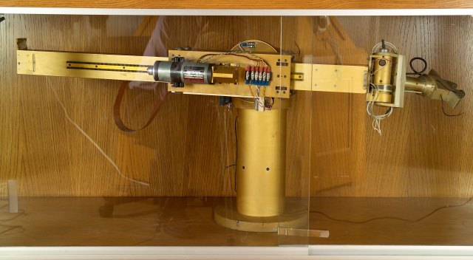Aprofitant el tema d’aquest projecte en qüestió incloc que aquest mateix any, el 1971, a la Universitat de Standford es va desenvolupar el “Standford Arm”, un petit braç de robot d'accionament elèctric.

Aquest comença a apropar-se al concepte de robòtica actual, que ha evolucionat cap als sistemes mòbils autònoms, que són aquells que són capaços d’actuar per si mateixos en entorns desconeguts i parcialment canviants sense necessitat de supervisió. Els més destacables són: Asimo (acrònim de "Advanced Step in Innovative Mobility") creat per Honda a l’any 2000 que tenia l’objectiu d’ajudar les persones que no tenen mobilitat completa en els seus cossos, i el més modern, Sophia, un robot humanoide capaç de reconèixer i recordar cares, de conversar i de simular expressions creat per Hanson Robotics al 2015. [2]

Standford Arm [2]

Finalment per la classificació dels robots, hi trobem dues, segons la cronologia o segons la seva estructura:

* Segons la cronologia (la classificació més comú):
* 1ª Generació: Robots manipuladors. Són sistemes mecànics multifuncionals amb un senzill sistema de control normalment manual.
* 2ª Generació: Robots d'aprenentatge. Repeteixen una seqüència de moviments que ha estat executada prèviament per un operador humà. L'operador realitza els moviments requerits mentre el robot li segueix i els memoritza.
* 3ª Generació: Robots amb control sonoritzat. El controlador és un ordinador que executa les ordres d'un programa i les envia al manipulador perquè realitzi els moviments necessaris.
* 4ª Generació: Robots intel·ligents. Són similars als anteriors, però a més posseeixen sensors que envien informació a l'ordinador de control sobre l'estat del procés. Això permet una presa intel·ligent de decisions i el control del procés en temps real.
* Segons l’estructura:

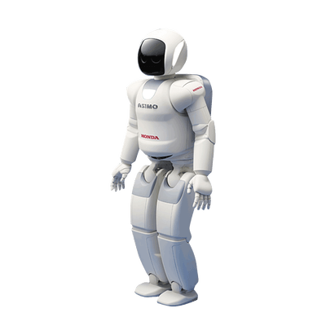

* Poliarticulats: En aquest grup es troben robots de molt diversa forma i configuració. Normalment no disposen d’un sistema que els permeti moure’s a l’espai, com seria un sistema de rodes. Solen ser robots manipuladors utilitzats a l’industria.
* Mòbils: Són robots amb gran capacitat de desplaçament, que poden estar controlats a traves de radio control o guiant-se amb la informació que rebin a través dels seus sensors. Aquests robots s'utilitzen en el transport de peces d'un punt a un altre d'una cadena de fabricació. Solen estar dotats d'un nivell relativament elevat d'intel·ligència. [3]
* Androides: Són els robots que proven d’imitar parcialment o total el moviment dels humans. Són robots encara poc evolucionats, ja que tenen el problema de controlar el moviment bípede, coordinar-se i mantenir l’equilibri a mateix temps.

Asimo [3]

* Zoomòrfics: En aquest cas són robots que imiten el moviment animal, que poden ser caminadors o no caminadors, els no caminadors no estan molt desenvolupats encara, mentre que els caminadors s’utilitzen en l’exploració espacial i la volcànica.
* Híbrids: Aquest són els robots amb una difícil classificació ja que la seva estructura és una combinació de les classificacions anteriors.

## Objectius

L’objectiu general d’aquest treball de recerca és la creació del prototip d’un braç robòtic a petita escala des de zero, utilitzant la placa Arduino. Aquest estarà dotat de diverses articulacions i estarà controlat mitjançant un comandament connectat a través d’un cable. Si s’hagués de classificar segons l’apartat anterior, seria un robot de 1ª generació i poliarticular.

Es realitzarà amb materials a l’abast de tothom, de manera que amb l’ajut dels plànols, llistat de d’eines, materials i esquemes proporcionats a aquest treball qualsevol que s’animi pot construir-se’n un a casa seva amb la possibilitat de fer les variacions que vulgui adaptant-ho a les seves necessitats o gustos.

S’ha de remarcar que en aquest projecte es construirà una maqueta d’un braç robòtic a petita escala, per tant la seva finalitat no serà aixecar ni fer res relacionat amb grans càrregues, l’avantatge en aquest cas és que els materials utilitzats són més senzills de manipular i més còmodes d’utilitzar, l’inconvenient és que no seria capaç d’aixecar molt pes. Això sí, un cop es tingui aquest prototip, utilitzant el mateix disseny però clarament amb la utilització d’altres materials, més resistents i la utilització de motors més grans i amb més potència es podria construir un braç a major escala amb molts més usos. La robòtica esta cada cop més present a la nostra vida, el més probable és que acabi formant part d’ella i els robots que encara són un element que no veiem pròxim al nostre dia a dia arribaran a ser una part molt important de la societat. Considero que dins de la infinitat de possibles robots, probablement els més pràctics estaran dotats de braços, un exemple podria ser el braç d’aquest projecte, que pot arribar a ser útil en diversos àmbits, des de ser una joguina electrònica, com ho són els *drons*, fins a aplicacions al món industrial. Una aplicació molt viable a aquest cas seria, incorporar-ho a una cadena de muntatge per fer treballs perillosos, repetitius, complicats, massa precisos per un ésser humà o simplement per automatitzar un procés i augmentar la seva velocitat com també la productivitat. El problema en aquest cas és que la construcció seria molt més complexa ja que materials més resistents, com són els metàl·lics, per exemple l’alumini, són menys manejables i requereixen l’ús de més i millors eines.

A part de l’objectiu central que és la construcció del braç, també hi ha objectius parcials, ja que la construcció comportarà fer molts preparatius i el desenvolupament de diverses feines, com:

* Aprendre a utilitzar la placa Arduino. Utilitzar aquest dispositiu i el seu programa (el IDE Arduino), té infinites possibilitats i amb els nombrosos components es poden crear una gran quantitat de circuits i dispositius que poden arribar a ser molt complexos. És molt recomanable per els que volen començar al món de la programació, o com és el cas, el de la robòtica i l’automatització. A aquest projecte aprendré a programar i controlar amb potenciòmetres els servomotors que s’utilitzaran.
* Aprendre a utilitzar motors. Per a què i com s’utilitzen aquests dispositius, aprendre a programar-los utilitzant la placa Arduino, i utilitzar-los en aquest cas per moure les articulacions del braç.
* Aprendre a realitzar connexions elèctriques. Caldrà connectar els motors amb la placa i els potenciòmetres a més d’alimentar-ho tot evitant qualsevol curtcircuit.
* Aprendre marqueteria. Com s’esmenta anteriorment es vol utilitzar un material de construcció fàcil de manipular, s’ha escollit la fusta, ja que és un material que es treballa amb facilitat i comoditat i no cal utilitzar eines complexes.
* Realitzar en certa manera un manual o guia per construir un braç igual o semblant al que es realitzarà en aquest projecte. Per aconseguir-ho, al treball es trobarà el llistat de materials i eines utilitzats, a més dels plànols de les peces i un petit procés de construcció amb les instruccions a seguir.
* Crear i interpretar plànols. Serà necessari crear uns plànols de les peces per que sigui possible recrear la construcció d’aquest projecte, per tant, caldrà que investigui sobre el disseny d’un plànol.
* Crear un pla de treball i d’organització del temps. Per fer tot aquet projecte serà necessària una bona organització del temps per que es pugin assolir tots els objectius.

## Anàlisi del problema

Per poder dotar de mobilitat al braç robòtic es plantegen els següents problemes:

1. Crear un disseny amb les articulacions desitjades, capaç de moure-les utilitzant els motors, que aquests estiguin ben integrats al braç i les articulacions funcionin correctament. A més aconseguir un disseny amb el que el braç estigui equilibrat i aguanti bé tot moviment.
2. Ser capaç de controlar el motors com es vulgui, aconseguint fer un programa que els faci moure quan se'ls encomana.
3. Realitzar totes connexions entre components i la placa Arduino correctament amb cables, i aconseguir que no hi hagi cap problema a l’hora de connectar el circuit a la corrent.
4. Realitzar la construcció unificant la part material i la part elèctrica i que tot funcioni adequadament. Tot això estalviant el màxim espai i diners possible.

# Hipòtesi del treball

1. Pensar i idear el disseny d’un braç robòtic. Això comporta dissenyar totes les peces que el conformen, per fer-ho s’investigarà en Internet, es buscaran diversos dissenys ja creats i es farà una selecció dels viables i no viables segons els materials que es vulguin utilitzar (que en aquest cas és la fusta), l’accessibilitat als components necessaris i la complexitat del disseny. Un cop feta aquesta selecció es crea un de nou inspirat en els més viables.
2. Els materials de construcció seran comprats en Internet o en una botiga de bricolatge, en cas de no es disposi ja d’ells a casa.
3. Els components electrònics i el cargolam es compraran segons les necessitats del disseny.
4. El microcontrolador que s’utilitzarà serà una variable del Arduino UNO R3, l’Elegoo UNO R3, a més d’altres components que es puguin aprofitar d’un conjunt avançat d’iniciació d’Elegoo, que ja posseeixo.
5. Un cop es tingui el disseny, amb els seus plans i tots el materials i components, es construirà el braç i es podrà posar en funcionament.

Un cop descrita la hipòtesi del treball es descriuran els elements (tant materials com eines) que permetran desenvolupar el projecte.

Es destacarà sobretot la utilització dels motors que mouran les articulacions del braç i el programa creat i carregat a la placa Arduino encarregada de donar moviment a aquests.

# Disseny

El disseny juntament amb els motors i el programa per controlar-los són les dues parts essencials i més importants d’aquest treball.

El disseny d’un braç com el que es vol construir a aquest projecte ha de tenir certes coses en compte:

1. Ha de comptar amb las articulacions desitjades, aquestes han de ser perfectament funcionals.
2. Els motors han de estar perfectament integrats al disseny i han de funcionar correctament cadascun a la seva articulació i siguin capaços d’aixecar les càrregues.
3. Ha d’estar equilibrat, s’ha de pensar bé la base perquè aguanti el pes de tot el braç i quest no caigui.
4. Els cables han de estar ben organitzats, aquests són els encarregats de portar l’energia i la informació a la placa i als motors, per tant s’ha de tenir molta cura d’ells i fer una bona organització perquè aquests no es quedin enganxats o es trenquin.

## Selecció del disseny

* + 1. Primer esbós

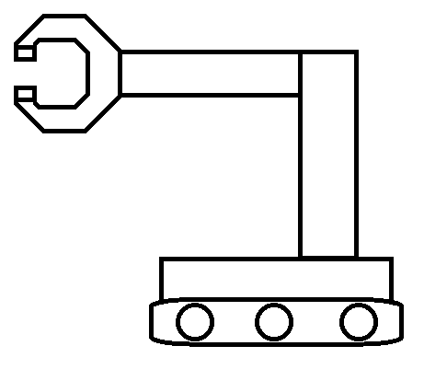Abans de fer cap investigació, vaig provar a fer un esbós de com volia que fos i creia que arribaria a ser. Es veu clarament que és només un esbós molt simple. En un començament només vaig pensar en quatre articulacions, (marcades al dibuix), i a més tenia la intenció de que fos mòbil per tant hauria de tenir rodes o un sistema d’erugues.

Evidentment no és un disseny viable, i aquests són els principals motius:

1. Les articulacions no estan bé marcades, no veu clar quina part és mou i quina no.
2. No esta clar on es situarien els motors.
3. Per moure les rodes es necessitarien més motors, i no seria possible connectar tants motors a la versió normal d’una placa Arduino, caldria una Arduino Mega, que disposa de més entrades.
4. Al ser mòbil no es podria controlar amb un comandament connectat al mateix braç, o seria poc pràctic i còmode, per tant seria necessari un comandament a distancia per al qual caldria un mòdul Bluetooth per Arduino.
5. Un altre problema de ser mòbil és que clarament no podria anar endollat, per tant en aquest cas, caldria comprar una bateria que fos capaç de proporcionar energia suficient per la placa i els motors.

Per tots aquest motius vaig haver de fer una recerca entre diversos dissenys que anés trobant per Internet i anar agafant parts que m’agradessin i cregués que fossin adients per aquest projecte.

* + 1. Dissenys viables i no viables

A continuació hi ha un llistat dels dissenys que vaig analitzar i que em van semblar més destacables, alguns d’ells són viables i altres no, igual que d’alguns em vaig inspirar i d’altres no.

1. Lego i Mindstorms

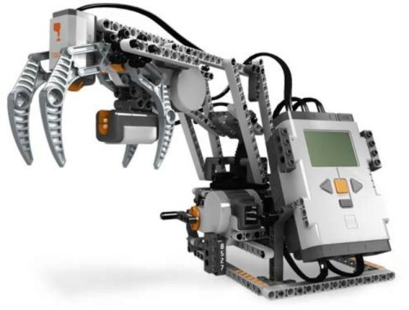

Una de les primeres opcions era utilitzar Lego que és una joguina basada en blocs de plàstic que es podent interconnectar. Aquesta marca disposa d’un sistema de robòtica i programació basat en un dispositiu anomenat Mindstorms.[4]

* Avantatges: Utilitzar Lego era una opció molt còmode ja que totes les peces ja estan fetes i només has d’ajuntar-les i donar la forma que tu desitgis al braç. Després programes el dispositiu per que faci els moviments que vulguis i ja esta muntat i tens la seguretat que de que funcionarà correctament.

Exemple de braç robòtic utilitzant Lego [4]

* Inconvenients: El principal inconvenient d’utilitzar Lego per aquest projecte és que el dispositiu Lego Mindstorms és massa car. A part, el meu objectiu principal era crear un braç que hagués dissenyat jo mateix i hagués creat amb peces fetes per mi mateix i utilitzant Lego no seguiria aquest desig.

Per tant aquest disseny no resulta viable per aquest projecte, malgrat és una molt bona opció per començar a fer coses de l’estil, també es una opció bastant cara.

1. Cartró i sistema hidràulic

Aquest disseny utilitza com a material el cartró, i per controlar-ho s’utilitza un simple sistema hidràulic mitjançant diverses xeringues, una per a cada articulació distingides amb líquids de diferents colors.

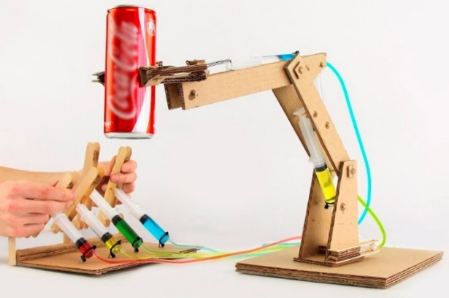Aquest sistema hidràulic em va cridar l’atenció ja que és simple i diferent, a més és fàcil de controlar.[5]

* Avantatges: És un sistema hidràulic senzill i fàcil d’integrar al braç, a més seguint el disseny, té un control senzill.
* Inconvenients: El material utilitzat és el cartró, no és un material gaire resistent, a més el meu objectiu és fer un braç que pugi aixecar més pes i aquest disseny no sembla poder aixecar massa pes.

Braç de cartró controlat amb un sistema hidràulic [5]

Per aquests motius aquest disseny és suficientment viable però no compleix els meus requeriments ja que un dels meus objectius és aprendre a utilitzar motors elèctrics i aquest disseny no els utilitza, considero que es un bon disseny per aquells que tenen un temps lliure a casa i estan interessats en fer manualitats, ja que utilitza materials molt comuns i fàcils de manipular.

1. 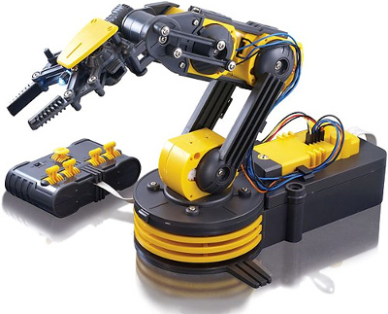Kit de braç amb comandament[6]

Aquest és un kit que es pot trobar i comprar a Internet (a un preu raonable), clarament el meu objectiu no és comprar un kit de plàstic preparat per ser muntat, ja que no tindria gaire sobre el que treballar i el meu objectiu com ja he dit a altres apartats és crear-ho jo mateix i utilitzar Arduino per poder crear i programar els motors.

Kit d’un braç robòtic de plàstic controlat amb un comandament [6]

Però el concepte de controlar el braç amb un comandament em va agradar, és un bon sistema de control i evites haver d’utilitzar un mòdul Bluetooth que sempre pot causar més problemes.

* Avantatges: És fàcil de construir ja que és un disseny que ja ha sigut creat i pensat i només has de comprar-ho i muntar-ho. Té un bon sistema de control, la utilització d’un comandament és còmode i intuïtiu. A més té bastantes articulacions i bastant complexes (que pot ser difícil d’imitar en cas de que en cas que decideixis no comprar-ho).
* Inconvenients: Com ja he dit és un kit i per tant en el cas d’aquest projecte no s’hauria de comprar i s’hauria de recrear, i seria massa complex de crear i construir.

En resum no és un disseny viable perquè no compleix els requeriments d’aquest projecte, però el mètode que utilitza per controlar el braç si que es viable i és un component que he inclòs al meu projecte.

1. Kit d’un braç de fusta [7]

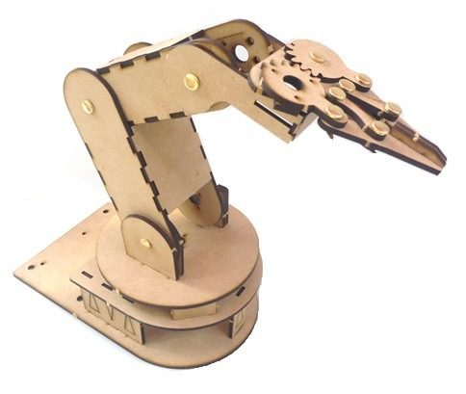Aquest és un altre kit que és pot comprar a Internet (a un preu exagerat), com en el cas anterior, el meu objectiu és crear jo mateix el braç per tant comprar un kit no és una opció. Aquest en canvi esta fet amb fusta per tant és un bon exemple per prendre idees, té suficients articulacions i té un bon disseny de “garra” o ganxo. Però no sembla estar adaptat per portar motors.

Kit d’un braç robòtic de fusta [7]

* Avantatges: Utilitza fusta, que és el mateix material que vull utilitzar en aquest projecte, per tant el disseny d’aquest braç pot ser un bon exemple per aquest projecte.
* Inconvenients: Aquest disseny no sembla estar adaptat per utilitzar motors (però no seria gaire complicat adaptar-ho per utilitzar-los), a més com el cas anterior és un kit creat per muntar les peces donades.

En total és un disseny bastant viable, ja que malgrat no sembla estar adaptat per ser mogut per motors no seria gaire complex adaptar-ho. Per altra part no té tantes articulacions com les que m’agradaria que tingués, per tant s’haurien d’afegir fins arribar a tenir tantes com es vulgui. Aquest disseny tampoc proposa cap mètode de control, llavors també s’hauria d’afegir.

Finalment de entre tots els dissenys anteriors el disseny d’aquest projecte s’ha inspirat en concepte de control mitjançant un comandament del disseny 3), i en l’estructura del cos del braç del disseny 4).

* + 1. Disseny final

Per representar el disseny primerament he realitzat un esquema molt senzill on simplement es mostren totes les articulacions amb els seus moviments i el comandament.

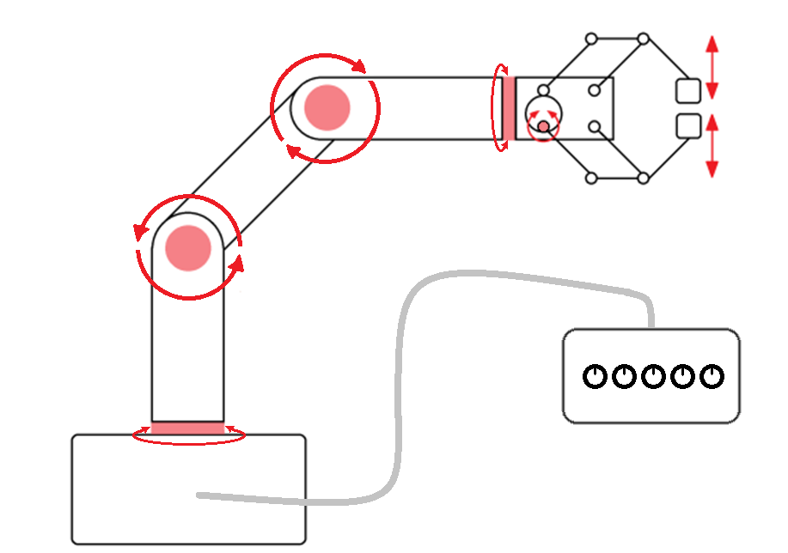

Comandament

Mà

Canell

Colze

Espatlla

Coll

A aquest esquema esta marcat amb una zona en color vermell clar ( ) el lloc on es troba un motor, les fletxes en un color vermell més intens ( ) marquen les direccions dels moviments possibles de cada motor.

Com es pot comprovar hi ha un total de cinc articulacions, la més propera a la base, que anomenarem “coll” durant la durada d’aquest projecte, la que es troba una mica més amunt a continuació del braç l’anomenarem “espatlla”, la següent “colze”, seguida de l’anomenada “canell” i per últim la “mà”.

També es pot veure com és el comandament i com està connectat a la base, on es troba la placa Arduino.

(Aquest esquema s’utilitzarà durant el projecte si cal localitzar cap component, ja que és més entenedor)

A continuació un disseny amb més detall per deixar clar cap dubte que hagi deixat l’esquema.

Part 1 *

Base

Imagen que contiene dibujo con líneas

Descripción generada con confianza muy alta

Part 3 *

Part 2

Mà

Comandament

* La part 1 i la part 3 tenen la mateixa estructura però estan col·locades a l'inrevés.

A aquest dibuix es veu clarament com serà l’estructura del braç es veuen alguns dels motors, l’únic que no es troba representat és el cablejat. Per arribar a construir un braç com aquest s’hauran d’elaborar plànols per a cadascuna de les peces de cada part del braç.

## Plànols

(Tots els plànols es troben a l’annex.)

Per l’elaboració dels plànols es van pensar les mides de cada peça i es van representar.

S’ha de tenir en compte totes les mides i anar amb cura de que totes quadrin perquè després es pugin passar a la fusta i tot quedi bé.

Però també cal afegir que aquestes han sigut les mides utilitzades a aquest projecte, i són només una referencia en cas de que es vulgui construir un braç amb alguna modificació.

Els plànols els he decidit fer a mà ja que la majoria de programes per fer-los a ordinador necessiten massa temps d’aprenentatge per aconseguir un bon resultat.

## Esquema elèctric

Un cop tenim l’estructura amb els motors aquests s’han de connectar correctament a la placa Arduino, com els components del comandament i un cop tot muntat, el circuit s’ha de connectar tot a la xarxa.

Per mostrar com són les connexions he utilitzat un programa anomenat Fritzing que permet muntar-ho en una simulació i així puc analitzar com tot ha sigut connectat.

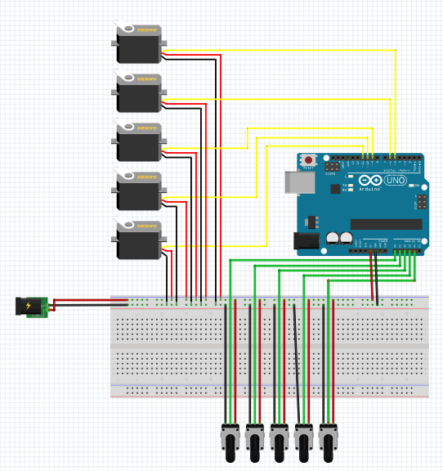

**c)**

**a)**

**d)**

**b)**

**c)**

A aquest esquema es poden veure tots els components elèctrics utilitzats en aquest projecte:

1. Aquest tauler amb forats que es veu a la imatge s’anomena *Protoboard* (placa de proves), és una placa reutilitzable utilitzada per ajudar a fer proves de circuits, està dividida en diversos blocs de forats, els forats d’un bloc estan connectats entre si horitzontalment, per fileres, no verticalment.
2. Aquestes són unes representacions dels cinc motors utilitzats al treball, com es pot comprovar de cada motor, surten tres cables, un vermell, que és el d’alimentació, un negre, que és el de terra i per últim un groc que és el que esta connectat a la placa a una de les entrades digitals i és el que rep i envia informació.
3. Aquestes són les representacions dels cinc potenciòmetres utilitzats per controlar el motors, un per a cada motor. Com al cas dels motors, dels potenciòmetres surten tres cables, el vermell i el negre tenen la mateixa funció que als motors, mentre que el cable verd en aquest cas s’encarrega d’enviar valors a la placa a la que estan connectats per les entrades analògiques
4. Per últim però no menys important, aquest objecte representa l’alimentació del circuit (de 5V), no és igual que en el circuit físic (on s’endolla l’adaptador AC/DC i aquest va connectat a un mòdul d’alimentació que abasteix tot el circuit), nomes és representatiu.

Tots els components utilitzats estan explicats més profundament més endavant al treball.

## Materials i eines necessaris

Aquest és un llistat de tots el materials i eines utilitzats a la construcció d’aquest treball:

|  |  |
| --- | --- |
| Materials | Quantitat |
| Tauler de fusta de contraplacat 800x400x5 mm | 2 |
| Tauler de MDF 600x300x10 mm | 1 |
| Vareta llisa de faig 12/1000 mm | 1 |
| Mini servo de 3 kg/cm | 1 |
| Servomotor de 13 kg/cm | 4 |
| Potenciòmetres | 5 |
| Rosques | 10 |
| Volanderes | 30 |
| Cargols de 15x4 mm | 10 |
| Tirafons De 25x4 mm  De 10x4 mm | 4 |
| 10 |
| Cable d’1 m | 15 |

Eines:

* Tornavisos d’estrella.
* Serjants.
* Escaire.
* Alicates universals.
* Placa Arduino.
* *Protoboard.*
* Mòdul d’alimentació.
* Adaptador AC/DC.
* Trepant elèctric.
* Broques.
* Cola blanca.
* Serra de marqueteria.
* Papers de vidre.
* Raspes i limes.
* Peu de rei.
* Soldador d’estany.

## Procés de muntatge

Aquest és el procés que he seguit per construir el braç d’aquest projecte, en cas de que algú volgués construir un igual, haurà de seguir aquest mateix:

1. Presentar les peces a la fusta. Dibuixar les peces dels plànols cadascuna al tauler de fusta assenyalat.
2. 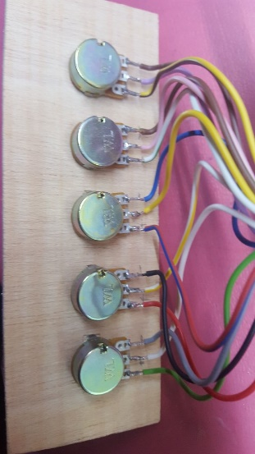Retallar totes les peces i fer els forats. Per fer-ho he utilitzat la serra de marqueteria ja que és una fusta prima (en cas de ser més gruixuda o ser un altre material s’hauria d’utilitzar una serra elèctrica). Pels forats he utilitzat el trepant elèctric. Un cop estan totes les peces he polit amb els fulls de vidre i les limes per deixar-les amb la seva forma i sense rebaves.

**1**

1. Muntar el comandament. Al comandament s’hauran de fer els forats pels potenciòmetres per després soldar els respectius cables amb el soldador d’estany (el de l’esquerra és el negatiu el del mig la senyal i el de la dreta el positiu). **1** Després amb cola blanca es peguen els costats (a un dels costats s’ha de fer un forat per fer passar els cables) i la base del comandament.

**2**

1. 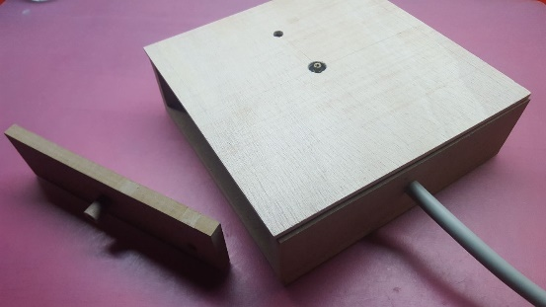Muntar la base del braç. Al meu cas he enganxat tots els costats a la base (a un s’ha de fer un forat per fer passar els cables del comandament) menys un, al que l’he inclòs un forat per fer passar el cable d’alimentació de Imagen que contiene suelo, silla, pared, interior

   Descripción generada con confianza muy altal’adaptador AC/DC i la he afegit un petit tros de la vareta com a pom per poder accedir a l’interior de la base un cop la tapa estigui enganxada (s’enganxarà pràcticament al final quan tots els cables estiguin connectats a la *portoboard* i la placa Arduino que van a l’interior de la base) **2**. La tapa de la base porta en el costat interior un motor de 13 Kg/cm i a més un forat per fer passar els cables de la resta de motors dins de la base.

**3**

1. Imagen que contiene pared, accesorios metálicos, interior

   Descripción generada con confianza muy altaMuntar les parts 1 i 3. Les parts 1 i 3 necessiten, un forat per a un motor de 13 kg/cm a les seves bases (la diferencia de la part 1 i la 3 és a les seves bases, la base de la part 1 no porta cap motor, és on es connecta el motor situat a la tapa de la base, mentre que a la base de la part 3 si que hi ha un motor que és el que mou la base de la mà **3**) i un per a un altre motor a un dels seus costats (en el meu cas també he afegit un tros de la vareta entre els seus costats per que sigui més estable).

**4**

1. Imagen que contiene interior

   Descripción generada con confianza altaMuntar la part 2. La part 2 necessita a un dels seus costats dos forats pels eixos dels motors que van a les parts 1 i 3 i a l’altre costat, forats pels cargols que connecten la part 2 amb la 1 i la 3, entre els dos costats de la part 2 he afegit dos trossos de vareta per assegurar que es mouen a l’hora **4**.

**5**

1. Muntar la mà. A la base de la mà hauran quatre forats, un d’ells serà pel motor de 3 kg/cm llavors es connecten totes les peces de la mà com es veu a la imatge **5** (els engranatges han d’anar enganxats amb cola a la peça llarga per poder moure-la).
2. 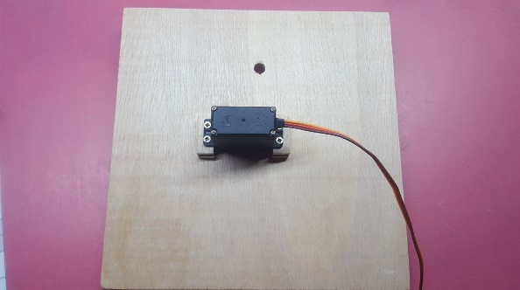Connectar cables. Finalment es connecten tots els cables com està mostrat a l’esquema elèctric (pagina 15), tots els cables del comandament com ja he dit entraran a la base per un dels costats, els cables de tres dels motors de 13 kg/cm i el de 3 kg/cm entraran pel forat que hi ha a la tapa, i el motor restant ja està a l’interior de la tapa **6**. Un cop tot connectat ja es pot enganxar la tapa a la base i connectar el cable de l’adaptador.

**6**

## Pressupost

A continuació afegiré una taula amb tots els materials que he hagut de comprar per a la confecció del braç.

|  |  |  |  |
| --- | --- | --- | --- |
| Material | Quantitat | Preu per unitat | Preu total |
| Tauler de fusta de contraplacat 800x400x5mm | 2 | 4,69 € | 9,38 € |
| Tauler de MDF 600x300x10mm | 1 | 2,49 € | 2,49 € |
| Vareta llisa de faig 12/1000mm | 1 | 1,29 € | 1,29 € |
| Mini servo de 3 Kg/cm | 1 | 5,30 € | 5,30 € |
| Servomotor de 13 Kg/cm | 4 | 6,25 € | 24,99 € |
| Potenciòmetres | 5 | 1,30 € | 6,49 € |
|  | |  | 50,25 € |

També caldran un parell d’engranatges per la part de la mà, si no es disposa de cap, es poden comprar o fer-los amb la mateixa fusta.

# Materials i Eines

A aquest projecte s’han utilitzat diversos materials i eines per arribar a confeccionar el braç i les seves parts. Per començar trobem el material principal de construcció que en aquest cas en qüestió és la fusta, amb la que estan fetes totes les peces que composen el braç. A part d’aquest trobem els components electrònics, cadascun amb la seva funció (anomenada i explicada més endavant) i tota la resta de materials que s’han utilitzat per acoblar les diferents parts (cargols, rosques, volanderes...). Per fer això possible s’ha fet us de múltiples eines cadascuna especifica per a la part del procés de muntatge a la que ha sigut utilitzada.

## Fusta

Com ja s’ha mencionat anteriorment el material principal de construcció és la fusta, per diversos motius, primerament perquè és un material fàcil de manipular i còmode per treballar ja que no requereix la utilització d’eines complexes ni professionals. Malgrat tot això és un material força resistent per tant aguantarà bé el pes d’aquesta maqueta. En segon lloc la fusta és un material a l’abast de tothom, es pot trobar a qualsevol botiga de bricolatge.

A aquest projecte s’han utilitzat dos tipus de fustes:

* 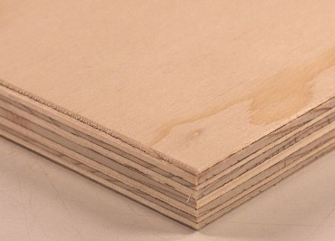Fusta de contraplacat: El contraplacat és un tauler que es fa amb capes fines de fusta que es col·loquen les unes sobre les altres i s'encolen entre elles amb resines sintètiques a gran pressió i calor. El contraplacat que s’utilitzarà no es massa gruixut i no és molt resistent però és suficient per aquesta maqueta. Aquest tipus de fusta s’ha utilitzat a totes les parts del braç menys a la base. [8]

Taulers de fusta de contraplacat. [8]

* 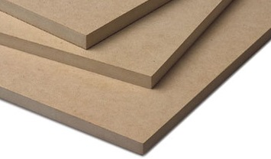Fusta MDF: La fusta MDF (*Medium Density Fibreboard*) és un aglomerat elaborat amb fibres de fusta unides amb resines mitjançant una forta pressió i calor aconseguint una major densitat, per tant és bastant més dur i resistent que el contraplacat i per això ha sigut utilitzada a la base del braç.[9]

Taulers de fusta de contraplacat. [9]

## Motors

La part més importat d’aquest projecte són els motors, són la base del braç i els que l’ofereixen mobilitat.

Hi ha diferents tipus de motors però els utilitzats en aquest projecte són motors elèctrics, dels que a la vegada també hi ha diversos tipus, esmentats i explicats més endavant. El motor elèctric és un dispositiu que converteix l'energia elèctrica en energia mecànica per mitjà de l'acció dels camps magnètics generats en les seves bobines. Això vol dir que funcionen gràcies al principi d’inducció.

A l’hora d’escollir els motors s’han de tenir moltes coses en compte, les més importants són:

* El voltatge al que poden funcionar eficientment (senyalat pel fabricant). Amb aquest voltatge podrà girar a la seva màxima velocitat, amb més voltatge corre el risc de cremar-se. Amb un menor voltatge el motor girarà amb menor velocitat o no tindrà la suficient força per moure’s.
* La resistència elèctrica que ofereixen, els motors ofereixen una resistència elèctrica com qualsevol altre component elèctric, mesurada en ohms (Ω).
* El parell de motor, que és una mesura de la força d’empenta o tracció que tenen els motors. Concretament, representa la força que ha de realitzar una roda col·locada sobre l’eix del motor per poder arrossegar una carrega, situada a una certa distancia d’aquest eix, i que estigui exercint una força oposada, normalment el pes. Per exemple, trobem una càrrega que ofereix un pes d’1 N situada a 1 m de l’eix de gir, el parell del motor necessari per moure-la és d’1 N·m.

El parell de motor que ve donat pel fabricant és el “parell de motor d’atur”, que és el màxim que poden realitzar abans de que el motor s’aturi degut a una càrrega massa pesada (els fabricants de motors no han estandarditzat unes unitats de mesura pel parell de motor i aquesta moltes vegades ve donada com Kg/cm en comptes de Newtons).

* + 1. Tipus de motors

Quan es volen moure coses amb un microcontrolador (com és el cas, amb un Arduino) hi ha bàsicament tres tipus de motors elèctrics útils: motors DC, servomotors i els motors pas a pas (*steppers*).

* + - 1. Motors DC

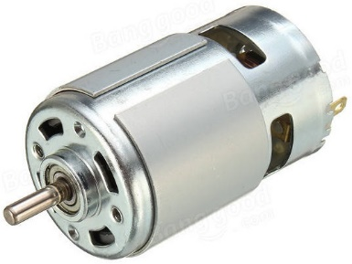Els motors DC (de l’anglès “*Direct Current*”, corrent continua) són els més simples. Tenen dos terminals, quan un es connecta a una font d’alimentació continua i l’altre es connecta a terra el motor gira en una direcció, si s’intercanvia la connexió, gira en la direcció contraria. Quanta més intensitat de corrent travessi el motor, girarà amb més velocitat de forma linealment proporcional. [10]

Exemple d’un motor DC. [10]

Aquest tipus de motors tenen dos inconvenients, el primer, és que malgrat els motors DC són capaços de girar molt ràpid, no disposen d’un parell de motor massa elevat, el segon, és que, malgrat podem controlar fàcilment la velocitat del motor, el sentit del moviment sempre serà el mateix. Ja que com he dit anteriorment, canviar el sentit del moviment implica alternar les connexions d’aquest, cosa poc pràctica.

* + - 1. Servomotors

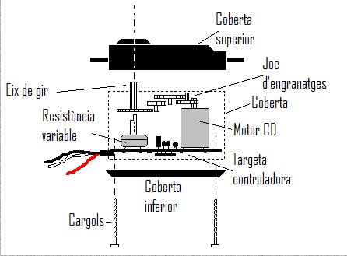Els servomotors, o “servos”, també són uns motors DC, però amb engranatges que limiten la velocitat gir i augmenten el parell de motor. A més incorporen un potenciòmetre i certa circuiteria de control per poder establir la posició de l’eix del motor de forma precisa. És a dir, el seu eix no gira lliurement com el del motor DC, si no que rota un determinat angle, indicat a través d’una senyal de control. El que ho fa especial llavors, és que el podem ordenar girar una quantitat de graus concreta. Això els fa bastant comuns a joguines i aparells teledirigits petits com cotxes, vaixells o avions. [11]

Esquema dels components d’un servomotor. [11]

Els servomotors normalment disposen de tres cables: un per rebre la alimentació elèctrica (normalment vermell), un altre per connectar-se a terra (normalment negre o marró, segons el fabricant) i per últim un altre, el cable de control (normalment blanc, groc o taronja) que serveix per transmetre al servo, de part del microcontrolador, els polsos elèctrics que ordenaran el gir concret de l’eix. El cable d’alimentació s’ha de connectar al pin de 5V o a una font d’alimentació. El cable de terra es connecta a la terra comú de tot el circuit. Mentre que el cable de control s’ha de connectar a qualsevol dels pins digitals de la placa Arduino, a diferencia de la resta de motors DC, en el cas dels servo no cal invertir la polaritat de la seva alimentació per canviar el sentit de gir de l’eix.

El consum elèctric d’un servo és proporcional a la càrrega mecànica que suporta l’eix (és a dir, el servo consumeix més, quanta més força necessiti generar per contrarestar la massa dels objectes que s’oposen al seu gir).

La magnitud del desplaçament angular de l’eix està determinada per la duració dels polsos de la senyal de control. Si al servomotor se li envia una senyal amb un pols de 1,5ms (mil·lisegons), l’eix girarà fins a estar situat a la meitat del seu recorregut total (com els servos estàndard permeten moure el seu eix en angles dins d’un rang entre 0º i 180º, la meitat és 90º). Amb aquestes dades es pot jugar amb la durada dels polsos per moure el motor a l’angle desitjat.

Els motors servo han siguts els escollits per aquest projecte per totes les característiques esmentades anteriorment, aquestes els converteixen en els motors ideals per la construcció d’un dispositiu articulat del que es vol controlar el moviment amb precisió, com és el cas. A continuació hi ha un llistat dels motors utilitzats i les seves característiques:

* Turnigy TSS-11MGB (1 motor):

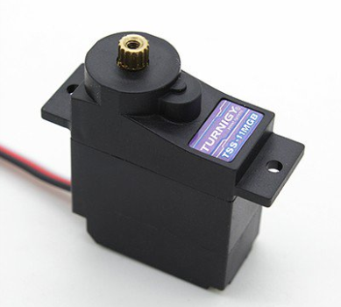

|  |  |
| --- | --- |
| Parell de motor | 3 kg/cm (4.8 V) - 3,5 kg/cm (6.0 V) |
| Pes | 11 g |
| Mides | 2,31 x 1,2 x 2,96 cm |
| Velocitat | 0,12 s / 60º (4.8 V) - 0,10 s/60º (6.0 V) |
| Voltatge | 4,8 – 6,0 V |
| Web distribuïdora | <https://hobbyking.com/en_us/turnigytm-xgd-11hmb-digital-servo-ds-mini-servo-3-0kg-0-12sec-11g.html?___store=en_us> |

Aquest ha sigut utilitzat a la part superior del braç, a la “mà” i dona la possibilitat d’obrir i tancar la mà.

* MG 996R (4 motors):

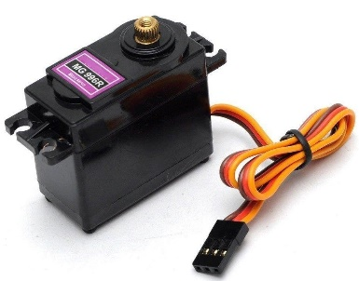

|  |  |
| --- | --- |
| Parell de motor | 13 kg/cm (4.8 V), 15 kg/cm (7.2 V) |
| Pes | 259 g |
| Mides | 18,4 x 13,2 x 4,6 cm |
| Velocitat | 0,17 s / 60º (4.8 V) - 0,13 s/60º (7.2 V) |
| Voltatge | 4,8 – 7,2V |
| Web distribuïdora | <https://www.amazon.es/gp/product/B0758BQ5VG/ref=oh_aui_detailpage_o09_s00?ie=UTF8&psc=1> |

Aquests són els que s’han utilitzat a la resta d’articulacions: a la base, per moure el braç sencer, un altre per moure “l’espatlla” i tot el que es mou amb aquesta, altre pel “colze” i tot el que mou aquest, i per últim un altre pel “canell” que fa girar la mà.



MG 996R

TSS-11MGB

* + - 1. Motor “pas a pas” [12]

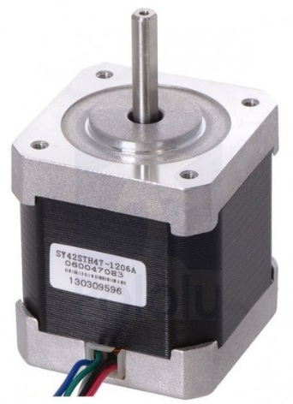Els motors “pas a pas” (en angles, “stepper motors”) es diferencien de la resta de motos vistos anteriorment en que no giren contínuament, sinó que ho fan un nombre de “passos” molt concrets. Un pas és el moviment mínim que pot fer d’un cop el motor, i la seva magnitud és configurable, per completar un gir de 360º, es necessiten quatre passos si aquests estan configurats a 90º cadascun. Els motors pas a pas normalment es mouen molt més lentament que els motors DC, ja que hi ha un límit màxim a la que es poden donar els passos, però a canvi, ofereixen més parell de motor. Existeixen dos tipus de motors de pas a pas:

Exemple de motor pas a pas (bipolar). [12]

* Unipolars: tenen quatre bobines internes (en realitat no són quatre, són només dues, però cadascuna esta dividida per una connexió central per on rep l’alimentació) envoltant l’eix central. Del motor surten sis cables: quatre, que corresponen als extrems de les bobines i els altres dos per a les connexions centrals comuns.
* Bipolars: tenen dues bobines internes independents envoltant a l’eix central, que esta limitat. Del motor surten quatre cables, que corresponen als dos extrems de cada bobina.

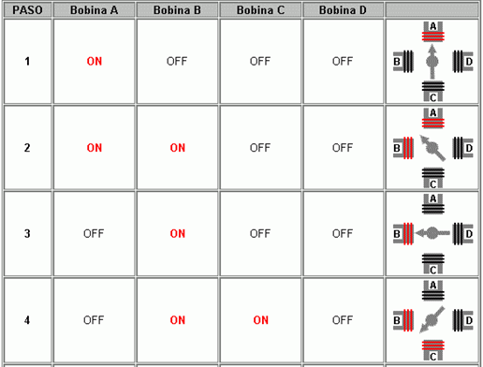El control del moviment dels motors pas a pas es realitza aplicant cert voltatge a les seves bobines (a través dels quatre cables connectats en els seus extrems respectius), que ha de seguir un determinat patró repetitiu. La taula mostra diferents exemples de patrons i el moviment de l’eix del motor.[[13]]

## Placa Arduino

Una placa Arduino, és una “placa de hardware”, quan parlem d’una placa hardware ens estem referint en concret a una PCB (de l’anglès “*printed circuit board*”, que literalment vol dir “placa de circuit imprès”). Les PCBs són superfícies fabricades d’un material no conductor (normalment resines de fibra de vidre reforçada, ceràmica o plàstic) sobre les quals estan pegades unes pistes de material conductor (normalment coure). Las PCBs s’utilitzen per connectar elèctricament, a través dels camins conductors, diferents components electrònics soldats a aquesta. Hi ha diferents modificacions del model normal, aquests són els més destacables:

* Arduino Mega 2560: destacable ja que té 54 pins de sortida i entrada digitals, 16 entrades analògiques i 4 receptors/transmissors. A més disposa d’una memòria Flash de 256 Kb una memòria de 8 Kb. El seu voltatge de treball és igual que el del model normal (5 V) i el límit màxim de corrent admesa per pin és també igual (40 mA).
* Arduino Micro: Aquesta, com altres models (“Pro Mini” i “Nano”) són destacables per la seva mesura reduïda, malgrat això pràcticament disposen dels mateixos pins, entrades i sortides.

A aquest projecte s’ha utilitzat una placa igual que el model normal d’Arduino però de la marca Elegoo, la ”Elegoo UNO R3”, que té les mateixes connexions i pins que una Arduino oficial, l’avantatge d’aquesta és que és més barata.

Aquesta placa consta de 14 entrades digitals configurables com entrades i sortides que operen a 5 V. Cada contacte pot proporcionar o rebre com a màxim 40 mA. Té 14 entrades digitals de les quals les 3, 5, 6, 9, 10 i 11 poden proporcionar una sortida PWM (*Pulse Width Modulation*). També té 6 entrades analògiques. Una memòria flash de 32 Kb i una freqüència de rellotge de 16 MHz.

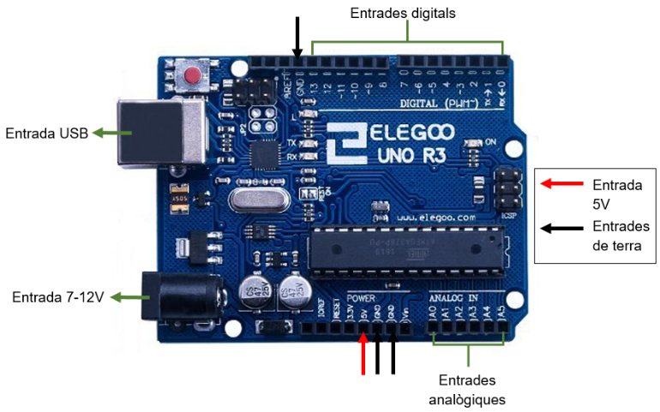

## Elements electrònics

* + 1. Font d’alimentació elèctrica

Anomenem font d’alimentació elèctrica o generador a l’element responsable de la creació de la diferència de potencial necessària per que flueixi la corrent elèctrica pel circuit i així puguin funcionar tots el dispositius connectats a aquest. En cas de l’Arduino, com funciona amb corrent continua, necessitarem una que generi d’aquest tipus, per aconseguir-ho les fonts més habituals són:

* Bateries o piles (acumuladors): Una “pila” és un generador basat en processos químics, normalment no reversibles, per tant no son recarregables. Una “bateria”, al contrari, són dispositius electroquímics que permeten ser recarregats. El terme “acumulador” s’aplica a ambdós dispositius (com a altres tipus de generadors de tensió).

Aquest acumuladors es poden distingir segons la seva dissolució química interna responsable de la generació de la diferencia de potencial. Els acumuladors no recarregables o piles més estesos són els de tipus alcalí. Mentre que els acumuladors recarregables o bateries més comuns són per exemple les “Li-ion” (ió-liti) utilitzades molt per exemple als telèfons mòbils.

* Adaptadors AC/DC: Són l’altre tipus de font d’alimentació com a variant a les piles i bateries. La seva funció és connectar-se a una toma de la xarxa elèctrica general (normalment anomenada endoll) per transformar l’elevat voltatge altern ofert en aquesta (en cada país és diferent, en el cas d’Espanya és de 230V), en un voltatge continu per connectar a aquest els aparells als que volem alimentar, per posar-los en funcionament de forma estable i segura.

El funcionament d’un adaptador AC/DC bàsicament consta d’un transformador que converteix l’AC d’entrada en un altre voltatge AC molt menor de sortida, i un circuit rectificador que ho transforma en un voltatge DC, que és el voltatge final de sortida.

Tots els adaptadors incorporen una etiqueta que informa tant del rang de valors de AC d’entrada amb el que poden treballar, com el valor del voltatge DC i la intensitat màxima que ofereixen com sortida.

Aquesta ha sigut l’opció escollida per aquest projecte, ja que és la millor opció si el projecte no es mòbil com és aquest cas. Per això s’ha utilitzat un adaptador AC/DC de 9 V i 1 A (l’adaptador Elegoo de 9V i 1A connectat per un costat a un endoll, i per l’altre a un mòdul d’alimentació (el mòdul Elegoo) utilitzat a circuits amb Arduino i *protoboards* que transforma els 9 V de l’adaptador a 5 V amb els que treballa la placa i els cinc motors.[14] [15]

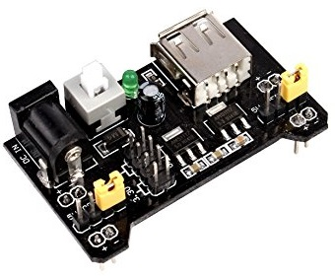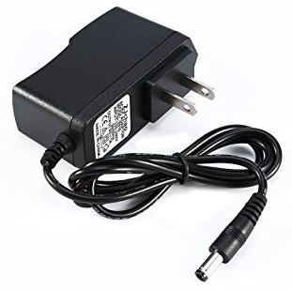

Elegoo mòdul d’alimentació. [15]

Elegoo adaptador 9V 1A. [14]

* + 1. 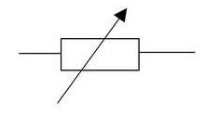Potenciòmetres

Un potenciòmetre és un component electrònic, un tipus de resistència variable que acostuma a utilitzar-se com a divisor de tensió. Un potenciòmetre esta conformat per dues resistències en sèrie, les quals posseeixen valors que poden ser modificats per l'usuari.

Símbol d’un potenciòmetre. [16]

El símbol d’un potenciòmetre és igual que el d’una resistència, però amb una fletxa, que indica que es pot variar el seu valor. [[16]]

Hi ha diferents tipus de potenciòmetres, els més comuns són els de moviment rectilini, com els utilitzats a les taules de barreja de so, i els de moviment circular, utilitzats a molts altaveus (escollits per aquest projecte).

A aquest projecte aquests han sigut utilitzats per controlar el cinc servomotors que conformen el braç, a continuació s’explica com es fa per utilitzar un potenciòmetre per controlar un servomotor a través d’una placa Arduino.

Els servomotors estan alimentats amb 5 V, el potenciòmetre té tres pins, el de la dreta està connectat als 5 V i el de l’esquerra a terra, amb aquests dos pins el que podem fer és regular el voltatge, però volem utilitzar el potenciòmetre per moure els motors per tant hem de passar de voltatge a valors per al motor. Llavors el tercer pin, el del mig, esta connectat a un dels pins analògics de la placa, (els valors analògics van de 0 a 1023), el que fem llavors amb el potenciòmetre és dividir aquests 5 V del circuit en 1023 parts iguals, de manera que el pin analògic llegeix els valors de 0 a 1023, i el codi que s’ha programat i s’ha introduït a la targeta tradueix aquests valors de 0 a 1023 en graus (de 0° a 180°). Aquesta senyal és després enviada al pin digital al que el servo que volem controlar està connectat, per tant, servo que és mou d’esquerra a dreta al mateix 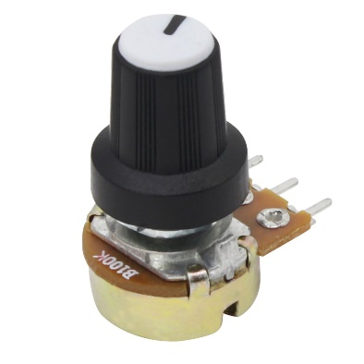temps que el potenciòmetre.

En aquest projecte s’han utilitzat cinc potenciòmetres un per a cada motor, aquest potenciòmetres (els HseaMall) són com ja he dit, de moviment circular i amb una resistència total de 100 KΩ. [17]

Potenciòmetre HseaMall de 100 KΩ. [17]

## Software

Un programa és un conjunt concret d’instruccions, ordenades i agrupades de forma adequada i sense ambigüitats que pretén obtenir un resultat determinat. Quan diem que un microcontrolador és “programable”, estem dient que permet gravar en la seva memòria de forma permanent (fins que la tornem a gravar de nou) el programa que desitgem que dit microcontrolador executi. Si no introduïm cap programa en la memòria del microcontrolador, aquest no sabrà que fer.

Les sigles IDE venen de “*Integrated Development Environment*”, el que traduït, vol dir, Entorn de Desenvolupament Integrat. Això és simplement una forma d’anomenar al conjunt d’eines software que permet als programadors poder desenvolupa (es a dir, bàsicament escriure i provar) els seus propis programes amb comoditat. Hi ha moltíssims llenguatges de programació i cadascun s’utilitza en diferents situacions segons la seva finalitat ja que alguns són més còmodes que altres per tasques especifiques.

El programa que utilitza Arduino és una modificació del C#, a més al cas d’Arduino, necessitem un IDE que ens permeti escriure i editar el nostre programa (també anomenat “sketch”), que ens permeti comprovar que no hàgim comès cap error i que a més ens permeti, quan ja estem segurs de que el *sketch* és correcte, gravar-lo en la memòria del microcontrolador de la placa Arduino per que aquest es converteixi en l’executor autònom del programa en qüestió.

* + 1. Arduino IDE

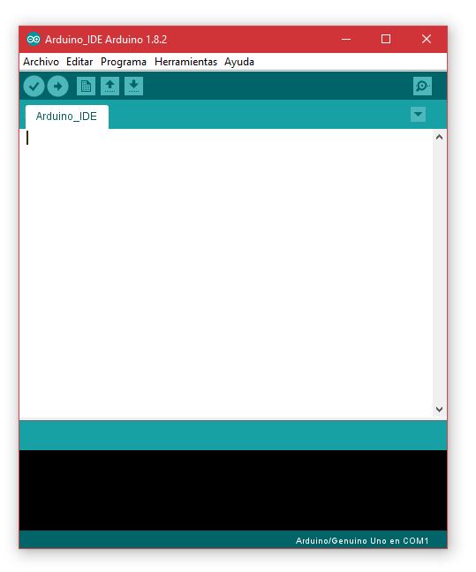Un cop instal·lat l’IDE d’Arduino al sistema de l’ordinador, s’obrirà una finestra com la que s’analitzarà a continuació:

Finestra on s’escriu el codi

Consola

Placa i ports seleccionats

Els botons més importants i útils que trobem en aquest cas són:

Placa i ports seleccionats

Placa i ports seleccionats

 *Verify* (verificació): Aquest botó té la funció de comprovar que no hi hagi cap error al codi del *sketch* que s’hagi escrit.

 *Upload* (pujar):Aquest botó té el mateixa funció que el botó *Verify* però executa un segon pas, carregar en la memòria del microcontrolador de la placa Arduino el sketch verificat.

 *New* (nou): Crea un *sketch* nou.

 *Open* (obrir): Obre una finestra amb tots els *sketches* disponibles per obrir, trobem uns que venen d’exemple per provar i aprendre, i també es poden obrir de fitxers que estiguin guardats al sistema.

 *Save* (desar): Desa el codi del nostre *sketch* en un fitxer, que tindrà l’extensió “.ino” i serà desat on nosaltres desitgem.

* + 1. El codi d’aquest projecte

A continuació s’exposarà el codi creat per aquest projecte en qüestió i s’analitzarà per parts.

**a)**

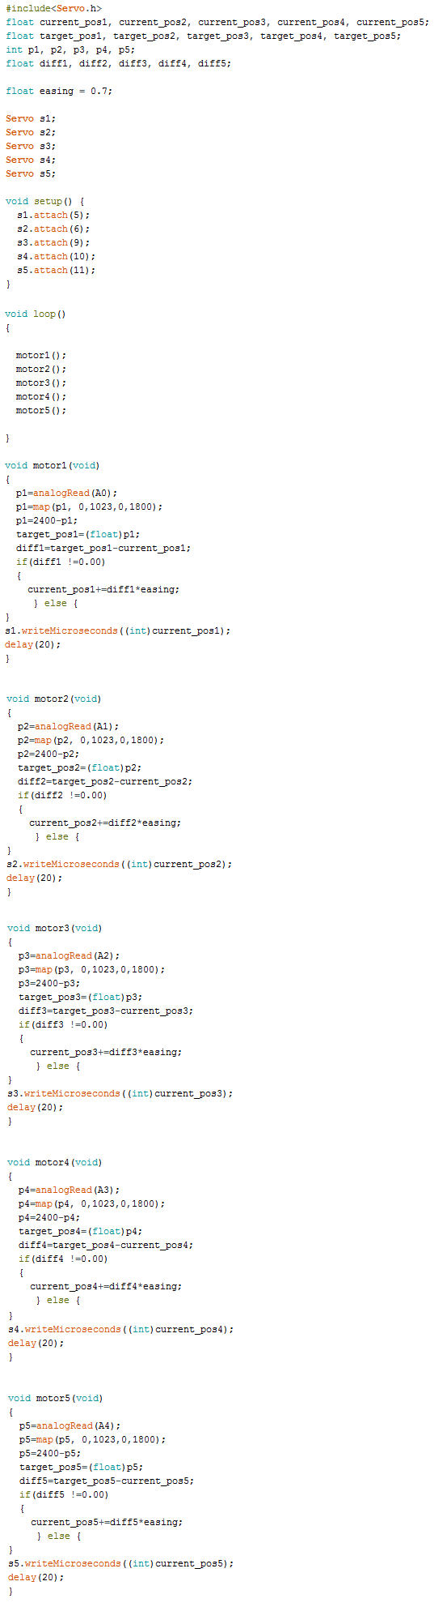

**b)**

**j)**

**i)**

**h)**

**g)**

**f)**

**e)**

**d)**

**c)**

*El codi continua a la imatge de la dreta*

Abans de res es faran unes petites aclamacions perquè sigui més senzill entendre el llenguatge de programació, en aquest llenguatge s’utilitza el “ ; “ per marcar la fi d’una línia de codi i que l’IDE ho detecti. També s’utilitza “ { } “ per marcar el començament i la fi d’un bloc al que se li vol donar una funció. Quan trobem la paraula “ float “ vol dir que la variable a la que està assignada podrà prendre valors decimals, per una altra banda si la paraula que està escrita és “ int “, vol dir que la variable només prendrà valors enters.

1. Per començar, com es treballa amb servos, s’ha d’incloure la llibreria per aquests, que bàsicament és un paquet d’ordres que només s’utilitzen a l’hora de treballar amb aquests (s’han d’incloure perquè per defecte l’IDE Arduino no les carrega per estalviar memòria).
2. Seguidament es declaren totes les variables que s’utilitzaran al programa.
3. Posteriorment s’anomenen als objectes que s’utilitzaran al programa, en aquest cas els servos (Servo).
4. Després s’especifica a que pin estan connectats cadascun dels servos.
5. Arran es dona nom a cadascun del processos [ void loop () ]*, un per a cada motor, perquè sigui més fàcil d’identificar al codi.

*aquesta ordre fa que el bloc del programa que estigui entre els seus claudàtors se executa contínuament llegint les entrades i generant les sortides.

Llavors en aquest moment trobem cinc blocs de programa idèntics, un per a cada motor, per tant el que s’explica a continuació s'aplica a tots i cadascun dels blocs:

1. Primer es llegeix la posició del potenciòmetre, entre parèntesis es troba especificat el pin analògic del que s’està llegint la informació (exemple: A0=Pin analògic 0).
2. En segon lloc es “mapeja” la posició del potenciòmetre, es a dir, com ja s’ha explicat anteriorment els pins analògics ofereixen un rang de valors del 0 al 1023, i els servomotors treballen en un rang d’angles de 0º a 180º. Llavors el que fa aquesta funció és escalar el valor oferint pel potenciòmetre que és un valor del 0 al 1023, a un angle de 0º al 180º.
3. Seguidament trobem un bloc del programa que serveix per fer que el moviment del servo sigui suau i evitar que el motor vagi a batzegades. Per fer això es fa un seguit d’operacions, calculant el valor resultant entre la posició a la que es vol arribar (exemple: *target_pos1*) i la posició actual (exemple: *current_pos1*) evitant la posició 0 i oferint un petit retard (*easing*).
4. Després es tradueix el valor obtingut al procés anterior a microsegons que el servo ha de moure’s des de la posició actual.
5. Finalment com he dit, el comandament [ void loop () ] fa que el que estigui dins dels seus claudàtors estigui contínuament executant-se, per evitar errors perquè el programa s’executi massa ràpid es posa un petit retard entre execució i execució.

Després de tenir el sketch acabat, si ens volem assegurar de que no hem comès cap error a l’hora de picar el codi, podem fer clic al botó de *Verify*, una vegada assegurats est tot a punt per connectar la placa Arduino a l’ordinador i fer clic al botó *Upload*, després d’una petita espera el programa estarà carregat a la memòria de la placa y serà executat sempre que aquesta rebi energia.

# Conclusions

Certament a aquest projecte s’han assolit tots els objectius plantejats. Per una banda, s’ha aconseguit l’objectiu general de construir el braç articulat funcional confeccionat amb una placa Arduino i materials simples i a l’abast de tothom.

Per altra banda, per al que els objectius parcials es refereix, s’han arribat a assolir alguns més que altres: primerament, l'aprenentatge de la utilització de l’Arduino i el seu programa ha sigut suficient com per arribar a programar el codi necessari per aquest projecte. Malgrat això, encara em quedaria massa per aprendre com per arribar a poder dir que sé programar a l’Arduino IDE, la part de programació tocada a aquest projecte és ínfima comparada amb el món de la programació i la utilització de l’Arduino; relacionat amb el tema de la programació està l’objectiu d’aprendre a utilitzar els motors, pel que fa als servomotors, si que he après com s’utilitzen i com controlar-los utilitzant l’Arduino i mitjançant potenciòmetres, però la resta de tipus de motors no han sigut necessaris al projecte, per tant, no m’he informat més enllà de lo més bàsic; d’aquesta manera, també he après a connectar el cablejat del circuit. Per la part de marqueteria, he après a utilitzar una serra de marqueteria com altres eines, i a treballar amb fusta molt prima, que té com a inconvenient que s’estella i es trenca molt fàcilment, llavors s’ha de treballar amb molta cura. Aquesta part ha suposat bastant dificultat, ha resultat més complex de l’esperat plasmar les peces que tenia pensades als plànols i després a la fusta, i que totes les peces fossin com volgués. Amb diferencia l’apartat de la construcció de del braç ha sigut el més laboriós i al que més temps he hagut d’invertir. Per últim, que aquest treball escrit resultés a l’hora com un manual d’instruccions útil, també ha resultat més complicat del que esperava, ja que un cop acabat el meu braç havia de posar-me a la pell d’algú que no hagués fet mai cap, per poder elaborar un llistat d’instruccions que et permetessin realitzar la construcció.

L’organització del treball i el temps s’ha vist afectada per les dificultats inesperades que han anant sorgint, per tant, a la fi, el temps ha sigut més aviat just.

Com ja menciono en apartats anteriors, el braç creat, és un simple prototip, que té marge de millora, com seria la utilització de materials més resistents. D’aquesta manera, es deixa oberta la possibilitat de que qualsevol pugi agafar el disseny i modificar-ho al seu gust.

Com a resum, en general, m’ha semblat una experiència molt més complexa del que esperava i a més, era la primera vegada que feia una construcció així d’intricada, el que ha causat que apareguessin més dificultats. Però a la fi he sabut tractar amb tots els problemes i el resultat s’apropa molt al que esperava en un principi.

# Bibliografia

Jeremy Blum. (2014). Arduino a fondo, aprenda a crear fácilmente gadgets gizmos, robots y mucho más (María Pascual Cabrerizo, trad.). Madrid: Ediciones Anaya Multimedia. (Obra original publicada en 2014).

Óscar Torrente Artero. (2016). El mundo GENUINO-ARDUINO Curso práctico de formación. Madrid: RC Libros.

# Webgrafia

7 Reasons Why Lego Mindstorms Is The Perfect Toy - InfoBarrel. (2011). InfoBarrel. Recuperat el 30 setembre 2017, de: http://www.infobarrel.com/7_Reasons_Why_Lego_Mindstorms_Is_The_Perfect_Toy

Amazon.es: compra online de electrónica, libros, deporte, hogar, moda y mucho más.. Amazon.es. Recuperat el 30 novembre 2017, de: https://www.amazon.es/

Arduino - Home. Arduino.org. Recuperat el 29 juliol 2017, de: http://www.arduino.org/

Cómo hacer un brazo robótico con Arduino paso a paso. (2016). Arduino, Genuino, Raspberry Pi. Noticias y proyectos.. Recuperat el 20 juliol 2017, de: https://descubrearduino.com/brazo-robotico/

Controllando un servo con Arduino y un potenciómetro. (2012). ArduinoLab. Recuperat el 19 novembre 2017, de: https://arduinolab.wordpress.com/2012/05/07/controllando-un-servo-con-arduino-y-un-potenciometro-10/

Definicion. (2007). ROBOTICA. Recuperat el 14 octubre 2017, de: https://robotica.wordpress.com/about/

Elegoo Industries,Ingenious & fun DIY electronics and kits. Elegoo.com. Recuperat el 30 juny 2017, de: https://www.elegoo.com/

Historia de la Robótica. (2007). Robotiica.blogspot.com.es. Recuperat el 7 setembre 2017, de: http://robotiica.blogspot.com.es/2007/10/historia-de-la-robtica.html

Historia de los robots | Wiki de Robótica. (2016). Wiki.robotica.webs.upv.es. Recuperat el 30 agost 2017, de: http://wiki.robotica.webs.upv.es/wiki-de-robotica/introduccion/historia/

How to Make Hydraulic Powered Robotic Arm from Cardboard. (2017). YouTube. Recuperat el 24 octubre 2017, de: https://www.youtube.com/watch?v=P2r9U4wkjcc

I, Rudimentary Intelligence » the nerve blog | Blog Archive | Boston University. (2010). Sites.bu.edu. Recuperat el 10 setembre 2017, de: http://sites.bu.edu/ombs/2010/08/12/i-rudimentary-intelligence/

McKenzie, S. (2015). Rise of the robots: The evolution of Ford's assembly line. CNNMoney. Recuperat el 16 setembre 2017, de: http://money.cnn.com/gallery/technology/2015/04/29/ford-factory-assembly-line-robots/5.html

Metropolis. (2017). Ca.wikipedia.org. Recuperat el 10 setembre 2017, de: https://ca.wikipedia.org/wiki/Metropolis

Molina. Historia de la Robótica. Blogspot. Retrieved 30 August 2017, de: http://www.profesormolina.com.ar/tecnologia/robotica/historia.htm

Placa de proves. (2016). Ca.wikipedia.org. Recuperat el 30 octubre 2017, de: https://ca.wikipedia.org/wiki/Placa_de_proves

Tatiana Macchiavello, M. (2008). Robótica - Monografias.com. Monografias.com. Recuperat el 9 setembre 2017, de: http://www.monografias.com/trabajos31/robotica/robotica.shtml

Wikimedia Commons. Commons.wikimedia.org. Recuperat el 21 octubre 2017, de: https://commons.wikimedia.org

Yo, robot. (2017). Es.wikipedia.org. Recuperat el 10 setembre 2017, de: https://es.wikipedia.org/wiki/Yo,_robot

# Annex

Plànols de totes les peces (Apartat 3.2).

1. [] Imatge de Wikipedia
2. [] Imatge de CNN
3. [] Imatge d’Honda
4. [] Imatge de infobarrel.com
5. []  Imatge del canal de Youtube “The Q”
6. [] Imatge de electan.com
7. [] Imatge de powergie.com
8. [] Imatge de Wikimedia Commons.
9. [] Imatge de 7vetes.com
10. [] Imatge de Amazon
11. [] Imatge de Monografias.com
12. [] Imatge de BricoGeek
13. [] Imatge de Monografias.com
14. [] Imatge de Amazon
15. [] Imatge de Amazon
16. [] Imatge de Wikipedia
17. [] Imatge de Amazon